
厦门大学《线性代数I》课程期中考试卷
学院＿＿＿年级＿＿＿姓名＿＿＿＿学号＿＿＿＿
主考教师： 试卷类型：（A卷） 2016.11.12

一（10分）假设矩阵和矩阵可交换，其中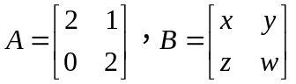，求所有满足交换条件的矩阵.
解 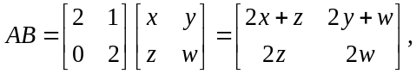 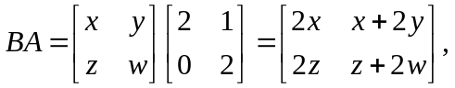
由矩阵和矩阵可交换，即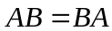 可得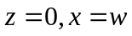.因此满足条件的矩阵为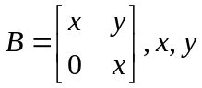为任意常数.
二（10分）. 设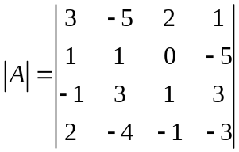的第行第列元素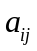的代数余子式为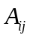，计算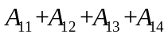.
解 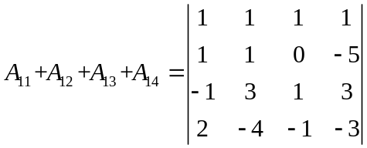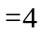
三（10分）. 已知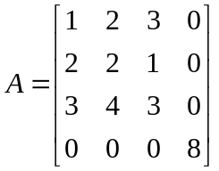,求. 答案：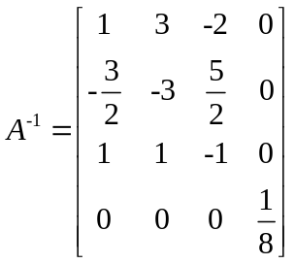.

四（10分）. 当参数满足什么条件时，线性方程组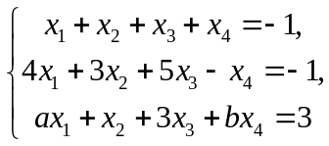无解.
解 线性方程组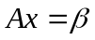无解的充分必要条件是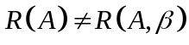.
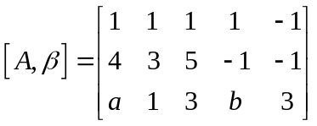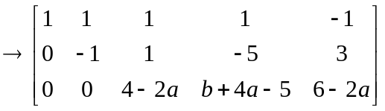，
当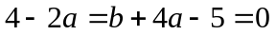且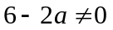即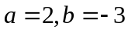时，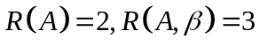，线性方程组无解.
五（10分）. 设行列式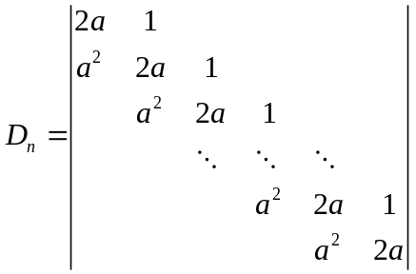，证明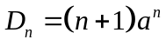.
证 用归纳法，当时，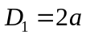，命题正确；当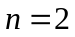时，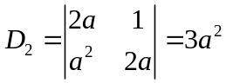，命题正确.设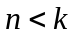时，命题正确.
当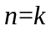时，按第一列展开，则有
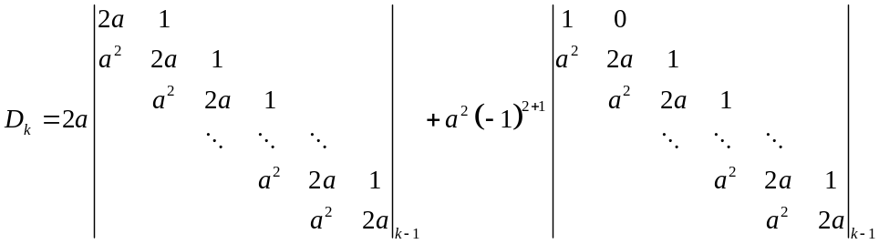
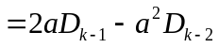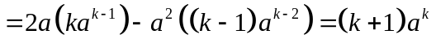.所以.
六（10分）已知A和B均为三阶矩阵，将A的第三行的-2倍加至第2行得到矩阵，将B中第2列加至第1列得到矩阵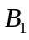，又知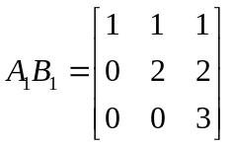，求.
解 由已知可得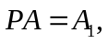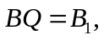其中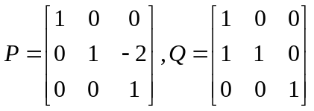.
显然P,Q均为可逆的且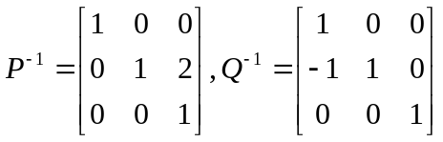.
进一步，由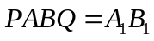可得
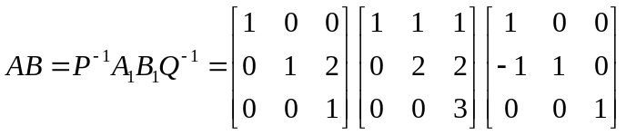=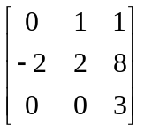.
七（15分）. 设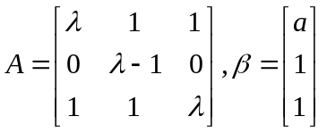，已知线性方程组有无穷多解.（1）求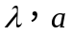的值；（2）求线性方程组通解.
解 对方程组的增广矩阵作初等行变
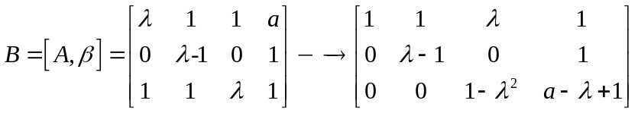
（1）当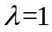时， 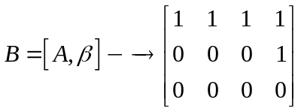，
可知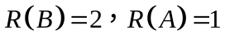，故线性方程组有无解；
（2）当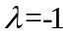时，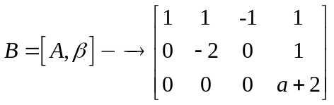
当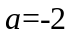时，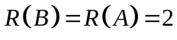，故线性方程组有无穷多解，故满足条件的为，；将矩阵B化为行最简形矩阵有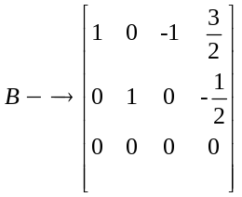，由此得方程组的同解方程为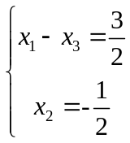 ，通解为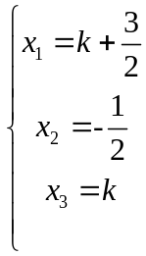，或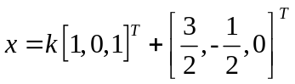其中为任意常数.
八（15分）. 已知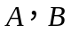为三阶矩阵，且满足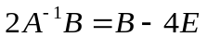，其中是3阶单位矩阵.
- 证明矩阵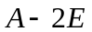可逆；（2）若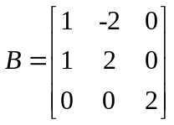，求矩阵.
解 （1）由知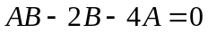，从而
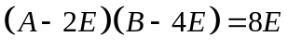，或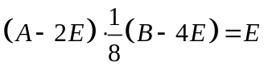
故可逆，且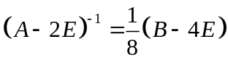.
（2）由（1）知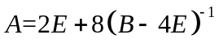，
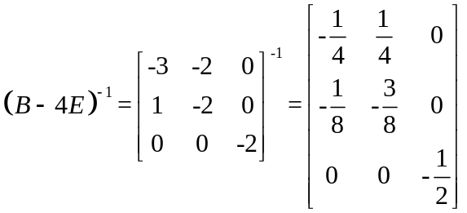，
故 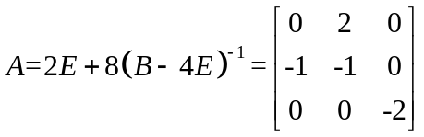.
九．（10分）（1）设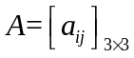是3阶非零矩阵，若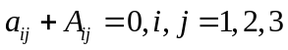，求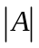.
（2）设为矩阵，证明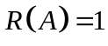的充分必要条件是存在非零m维列向量和非零的n维列向量，使得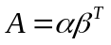.
证明 (1)由可得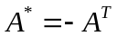.
由伴随矩阵的性质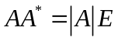可得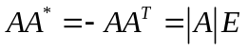，
因此 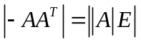，
即 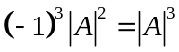 ， 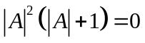.
由是3阶非零矩阵，不妨设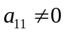，则
故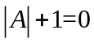，即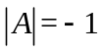.

(2) 充分性 由，其中是非零m维列向量和是非零的n维列向量，故
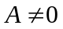，因此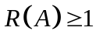.另一方面，由矩阵秩的性质有
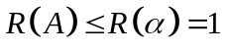，
因此.
必要性 如果，则存在可逆矩阵P,Q，使得
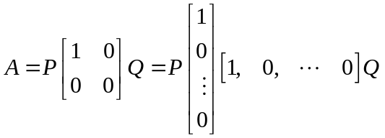，
令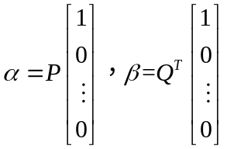，因为P,Q可逆，因此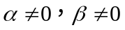，且.

